Лабораторная работа № 1. Задание

Моделирование случайных величин. Статистические характеристики
случайных величин.

- Моделирование случайных величин (СВ)
  - Моделирование равномерных СВ на интервале (а, b)
Определение. Последовательность базовых случайных чисел – совокупность независимых случайных величин, распределённых равномерно на отрезке [0, 1].
Формула. Плотность распределения равномерной на отрезке [a, b] случайной величины описывается с помощью формулы:
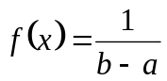 (1)
Определение. Метод инверсии позволяет получить из последовательности базовых чисел 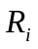 последовательность случайных величин 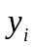, распределённых по заданному закону, с помощью нахождения обратной функции заданного распределения.
Формула. Решение (значение ) уравнения инверсии для равномерного случая определяется следующим образом:
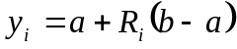 (2)
Задание. Используя заданную последовательность базовых чисел (интервал выборка_0) получите равномерную последовательность для своего варианта (интервал выборка_1):
Таблица 1.
вариант | 1 | 2 | 3 | 4 | 5
a | 1 | 1 | 2 | 1 | 2
b | 2 | 3 | 3 | 4 | 4
  - Моделирование экспоненциальных СВ с заданным параметром λ
Формула. Плотность распределения экспоненциальной случайной величины с параметром λ описывается с помощью формулы:
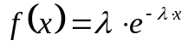 (3)
Формула. Решение (значение ) уравнения инверсии для равномерного случая определяется следующим образом:
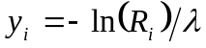 (4)
Задание. Используя заданную последовательность базовых чисел (интервал выборка_0) получите равномерную последовательность для своего варианта (интервал выборка_2):
Таблица 2.
вариант | 1 | 2 | 3 | 4 | 5
λ | 6 | 7 | 8 | 9 | 10

  - Моделирование нормальных СВ с заданными параметрами (μ, σ)
Центральная предельная теорема. Сумма одинаково распределённых независимых случайных величин со средним 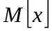 и дисперсией 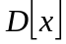, стремится к нормально распределённой величине с параметрами 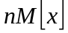 и 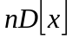 при бесконечном увеличении .
Замечание. Для моделирования нормальных случайных величин можно использовать следствие центральной предельной теоремы. Нормальность достигается быстро для сравнительно небольшого значения (на практике можно принять 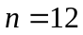).
Формула.
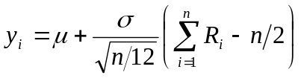 (5)
Задание. Используя заданные последовательности базовых чисел получите нормальную последовательность для своего варианта (интервал выборка_3):
Таблица 3.
вариант | 1 | 2 | 3 | 4 | 5
µ | 1 | 2 | 3 | 0 | 1
σ | 3 | 3 | 3 | 4 | 4

  - Расчёт статистических характеристик
Рассчитайте для всех трёх выборок основные статистические характеристики, используйте функции Excel:
Минимум – МИН;
Максимум – МАКС;
Размах – МАКС – МИН;
Медиана – МЕДИАНА;
Среднее – СРЗНАЧ;
Дисперсия – ДИСП;
С.К.О. – СТАНДОТКЛОН;
Асимметрия – СКОС;
Эксцесс- ЭКСЦЕСС;
Рассчитанные значения – занесите в таблицу № 1. Для удобства рекомендуется присвоить имена всем диапазонам выборок (Формулы-Присвоить имя).
  - Расчёт квантилей
Заполните таблицу № 2 для нормальной выборки с помощью функции ПЕРСЕНТИЛЬ и постройте ТОЧЕЧНУЮ диаграмму на листе «Диаграмма». По оси абсцисс постройте «Квантиль», по оси ординат постройте «P».
  - Построение гистограмм
Постройте гистограммы с разбивкой на 5, 7 и 10 интервалов для нормальной выборки. Для этого заполните таблицу № 3. Шаг = РАЗМАХ/ число интервалов, Правая граница интервала = Левая граница интервала + шаг. Самая левая и самая правая границы совпадают с минимумом и максимумом выборки. Накопленная частота текущего интервала = ЧАСТОТА (диапазон нормальной выборки; правая граница текущего интервала). На листе «Диаграмма» постройте графики относительных частот для каждой разбивки на интервалы. В качестве подписи оси Х (абсциссы) используйте середины интервалов (левая граница + правая делить пополам).

